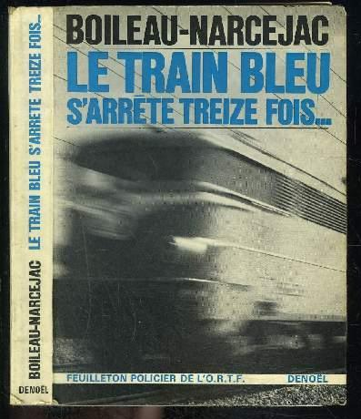

Boileau-Narcejac
Le train bleu s'arrete treize fois
Paris: Denoël, 1966

Внешний вид сборника рассказов

